
О внесении изменений в решение Уланского районного маслихата от 28 декабря 2020 года № 431 "Об утверждении Плана по управлению пастбищами и их использованию по Саратовскому сельскому округу на 2021-2022 годы"
Решение Уланского районного маслихата Восточно-Казахстанской области от 27 декабря 2021 года № 118
Уланский районный маслихат РЕШИЛ:

1. Внести в решение Уланского районного маслихата 28 декабря 2020 года № 431 "Об утверждении Плана по управлению пастбищами и их использованию по Саратовскому сельскому округу на 2021-2022 годы" (зарегистрировано в Реестре государственной регистрации нормативных правовых актов за номером 8155) следующие изменения:

приложения 1, 2, 3, 4, 5, 6 к Плану по управлению пастбищами и их использованию в Саратовском сельском округе на 2021-2022 годы изложить в новой редакции, согласно приложениям 1, 2, 3, 4, 5, 6 к настоящему решению.
2. Настоящее решение вводится в действие по истечении десяти календарных дней после дня его первого официального опубликования.
Секретарь Уланского районного маслихата | Г. Калиева

Приложение 1 к решению
Уланского районного маслихата
от "27" декабря 2021 года № 118

Приложение 1
к Плану по управлению
пастбищами и их
использованию
в Саратовском сельском округе
на 2021-2022 годы
Схема (карта) расположения пастбищ на территории Саратовского сельского округа в разрезе категорий земель, собственников земельных участков и землепользователей на основании правоустанавливающих документов

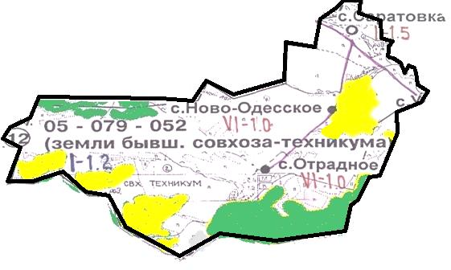

Условные обозначения:

границы сельского округа

пастбища категории земель сельскохозяйственного назначения

пастбища категории земель населенных пунктов
Список собственников земельных участков, прилагаемый к схеме (карте) расположения пастбищ Саратовского сельского округа
№ | Наименование собственника | Площадь пастбищ (га) | Наличие скота по видам (голов)
№ | Наименование собственника | Площадь пастбищ (га) | КРС | МРС | Лошади
1 | Нұғыманов Нұрлан Әнуарбекұлы | 8,5 | 0 | 12 | 9
2 | Мошканова Бакытжан Какаповна | 0,1 | 0 | 0 | 0
Список землепользователей земельных участков, прилагаемый к схеме (карте) расположения пастбищ Саратовского сельского округа
№ | Наименование землепользователя | Площадь пастбищ (га) | Наличие скота по видам (голов)
№ | Наименование землепользователя | Площадь пастбищ (га) | КРС | МРС | Лошади
1 | Ақатай Ерасыл Азымханұлы | 18,1 | 0 | 0 | 0
3 | Амержанов Айтболат Анатольевич | 4,3 | 0 | 0 | 0
4 | Байсаков Алхан Зейнелович | 11,8 | 0 | 0 | 0
5 | Байсаков Серикбек Зейнелович | 57 | 0 | 107 | 7
7 | Вандлер Александр Петрович | 3,7 | 0 | 0 | 32
8 | Землянская Галина Петровна | 1 | 2 | 0 | 0
10 | Крикуненко Виктор Григорьевич | 7,2 | 0 | 10 | 0
13 | Қасенов Жақсылық Жапарханұлы | 24,3 | 353 | 0 | 210
14 | Милькин Анатолий Владимирович | 3,7 | 0 | 0 | 0
17 | Рахматуллин Максат Азымханович | 18,1 | 0 | 0 | 0
21 | Тастанбек Нұрланбек Біләлұлы | 48,6 | 1 | 30 | 5
24 | Товарищество с ограниченной ответственностью "Отрадное" | 689 | 0 | 0 | 0
25 | Оспанова Гульнар Токтарбековна | 141,3 | 0 | 0 | 0
Расшифровка аббревиатур:
КРС - крупный рогатый скот;
МРС - мелкий рогатый скот.

Приложение 2 к решению
Уланского районного маслихата
от "27" декабря 2021 года № 118
Приложение 2

к Плану по управлению
пастбищами и их
использованию
в Саратовском сельском округе
на 2021-2022 годы
Приемлемые схемы пастбищеоборотов

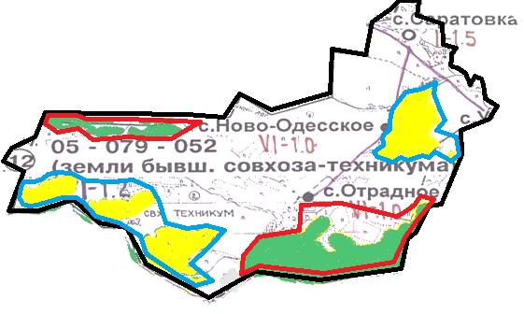

Условные обозначения:

границы сельского округа
границы пастбищ, используемых в осеннее и зимнее время
границы пастбищ, используемых в весеннее и летнее время
пастбища категории земель сельскохозяйственного назначения
пастбища категории земель населенных пунктов
Приложение 3 к решению
Уланского районного маслихата
от "27" декабря 2021 года № 118

Приложение 3
к Плану по управлению
пастбищами и их
использованию
в Саратовском сельском округе
на 2021-2022 годы
Карта с обозначением внешних и внутренних границ и площадей пастбищ

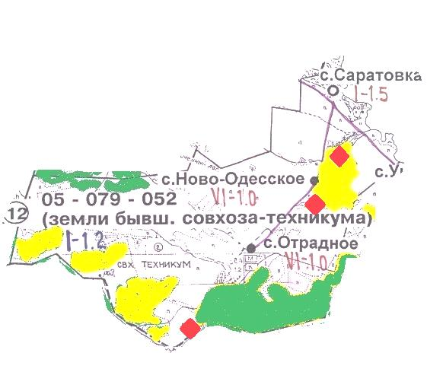

Условные обозначения:

участки сезонных пастбищ сельскохозяйственного назначения во внутренних и внешних границах
пастбища категории земель населенных пунктов

водопой
Приложение 4 к решению
Уланского районного маслихата
от "27" декабря 2021 года № 118

Приложение 4
к Плану по управлению
пастбищами и их
использованию
в Саратовском сельском округе
на 2021-2022 годы
Схема доступа пастбищепользователей к водным источникам

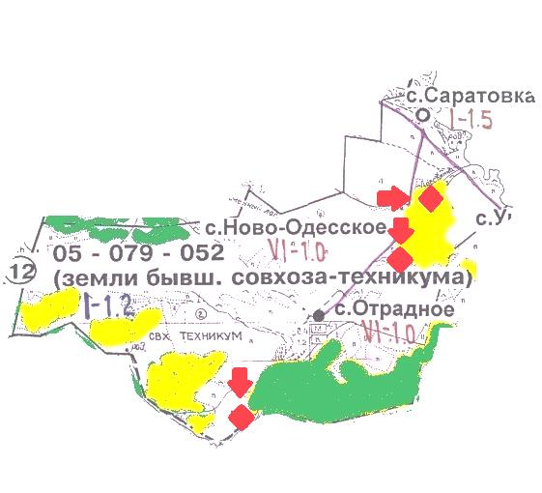

Условные обозначения:

пастбища категории земель сельскохозяйственного назначения
пастбища категории земель населенных пунктов
водопой

доступ пастбищепользователей к водоисточникам
Приложение 5 к решению
Уланского районного маслихата
от "27" декабря 2021 года № 118

Приложение 5
к Плану по управлению
пастбищами и их
использованию
в Саратовском сельском округе
на 2021-2022 годы
Схема перераспределения пастбищ для размещения поголовья сельскохозяйственных животных физических и юридических лиц у которых отсутствуют пастбища и перемещение его на предоставляемые участки

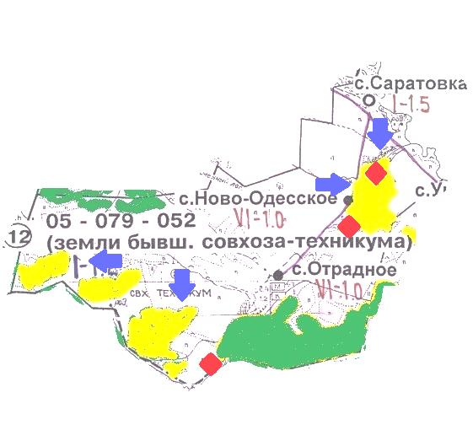

Условные обозначения:

пастбища категории земель сельскохозяйственного назначения
пастбища категории земель населенных пунктов
водопой

схема размещения поголовья сельскохозяйственных животных на отгонных пастбищах физических и (или) юридических лиц не обеспеченных пастбищами
Приложение 6 к решению
Уланского районного маслихата
от "27" декабря 2021 года № 118

Приложение 6
к Плану по управлению
пастбищами и их
использованию
в Саратовском сельском округе
на 2021-2022 годы
Схема размещения поголовья сельскохозяйственных животных на отгонных пастбищах физических и юридических лиц

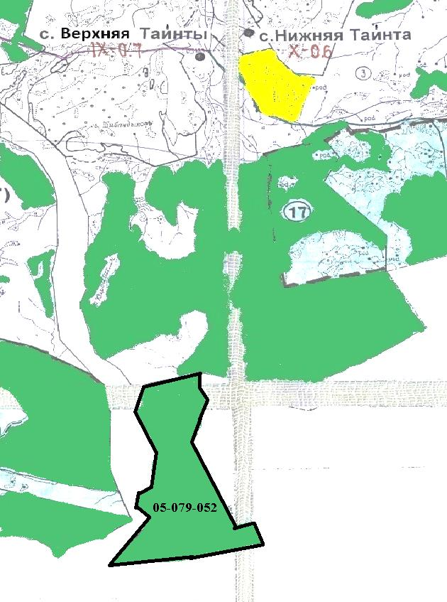

Условные обозначения:

пастбища категории земель сельскохозяйственного назначения
пастбища категории земель населенных пунктов

© 2012. РГП на ПХВ «Институт законодательства и правовой информации Республики Казахстан» Министерства юстиции Республики Казахстан

